金饰商品准备：商品录入、计价资料与经营信息维护｜云上订货系统
金饰商品准备要把商品、规格、石料、材质比例和系统金价接在一起，保存后能回查同一商品的价格分项。名称和图片齐全不足以证明可正确报价，经营说明也不能代替计价字段。本文说明现有入口和资料规则；当前企业实际保存、金价更新和客户报价结果仍需在原业务中核对。

按商品石料金价与经营说明分开准备资料
管理端PC从“应用”进入“金饰定制”，页面有“应用说明”“基础设置”“商品管理”“石价管理”“金价管理”。先确认是本企业已启用的应用，当前员工具备对应页签权限。只有说明页、缺商品管理或不能保存时，先交管理员核应用状态和岗位权限；普通商品管理能打开，不等于已经具备金饰定制入口。不要拿另一企业可见的页面判断本企业也已开通。
准备商品前，先明确哪一套石料规格和金饰材质适用于本款。主石、副石不是自由备注，而是选择既有石料规格后关联名称、重量、单价和镶石费等计价资料；商品还保存选用数量。材质关联名称和含金比例，不能只写“金色”或款式名称替代比例。没有使用主石或副石的款式可按真实情况不选；一旦选用，就必须准备对应数量，不用零数量掩盖资料缺失。
金价管理中的“系统金价”以元每克表示，是当前计价使用的企业金价；“最新金价”作为另外的参考入口核对。查询最新金价没有得到有效结果时，页面会提示查询异常，应保留原已保存金价并排查，不把空结果当成价格已更新。“应用最新”改变输入后仍要核保存返回及重新打开的值，不能只凭点击按钮判断目录价格已按新金价生效。
把计价资料与经营说明分开准备：商品管理承接每件款式及规格，基础设置的规则说明承接编码、手寸、售后和字印证书解释。后者帮助业务人员理解商品，并不提供一个可以随意替代金重、金耗或含金比例的价格字段。录入前由商品维护人员与报价人员核同一资料口径，避免同名材质、不同石料规格被当成同一商品依据。
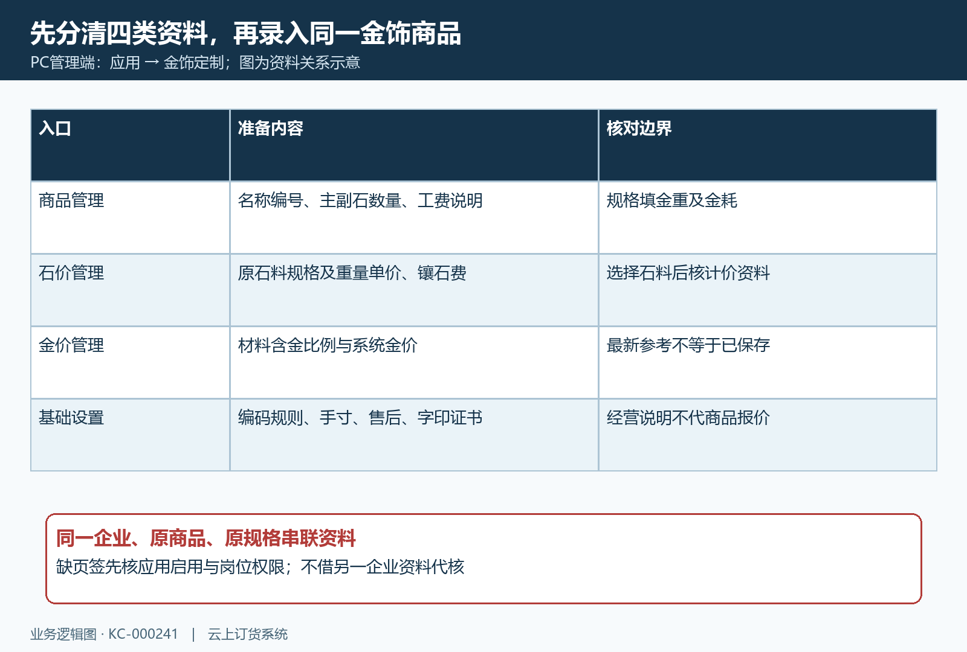
图1：四类入口分别维护商品、石料、金价和经营说明；商品规格使用原材质与原石料资料，页面可见还须核应用和岗位权限。

录入原商品与规格，先过字段和唯一性校验
在商品管理新增金饰商品，先填写商品名称与商品编号，再选择主石、副石和金饰材质，填写工费、工费说明。商品名称、编号输入长度最多五十字符，工费说明最多二百五十字符。商品名称要能识别具体款式，工费说明写明这一项费用对应的制作内容，不能把石料单价、镶石费或金料费重复塞进工费再相加。图片与设计图各有一项上传位置，分别用于款式识别和制作资料，不能把设计图当成已有检测证书。
规格表至少保留一行有效规格，每行填写规格名称、规格编号、金重和金耗。金重单位是克，金耗是百分比，填写时分别核原测算依据；当前保存校验要求两者大于零，金耗填零也不能视为有效规格。相同款式的不同规格应各有自己的金重和金耗，不用复制同一重量制造虚假的价格一致。规格名称与编号同样最多五十字符，避免只凭行顺序识别规格。
商品编号在当前企业不能与已有其他商品重复，规格编号既不能在本次规格行之间重复，也不能撞上已有其他商品的规格编号。编号按页面格式校验填写，名称也有特殊字符限制；被拒时保留完整提示，回到原编号检查，不只是改变名称后再保存。选用主石或副石但数量为空或不大于零，也会被拒；石料或材质记录已失效时，应重新核原资料，而不是手填相似名称继续提交。
编辑时从原商品进入，先核当前资料再调整。保存成功会回商品管理，失败显示原返回消息，不能把窗口关闭当成成功。若期间别人已修改原记录，先刷新并比较当前值与本次计划，保留需要恢复的输入，再决定具体调整；不要连续提交旧页面覆盖最新资料。删除已经保存的规格还要检查原业务引用，与删除一行尚未保存的输入不同。
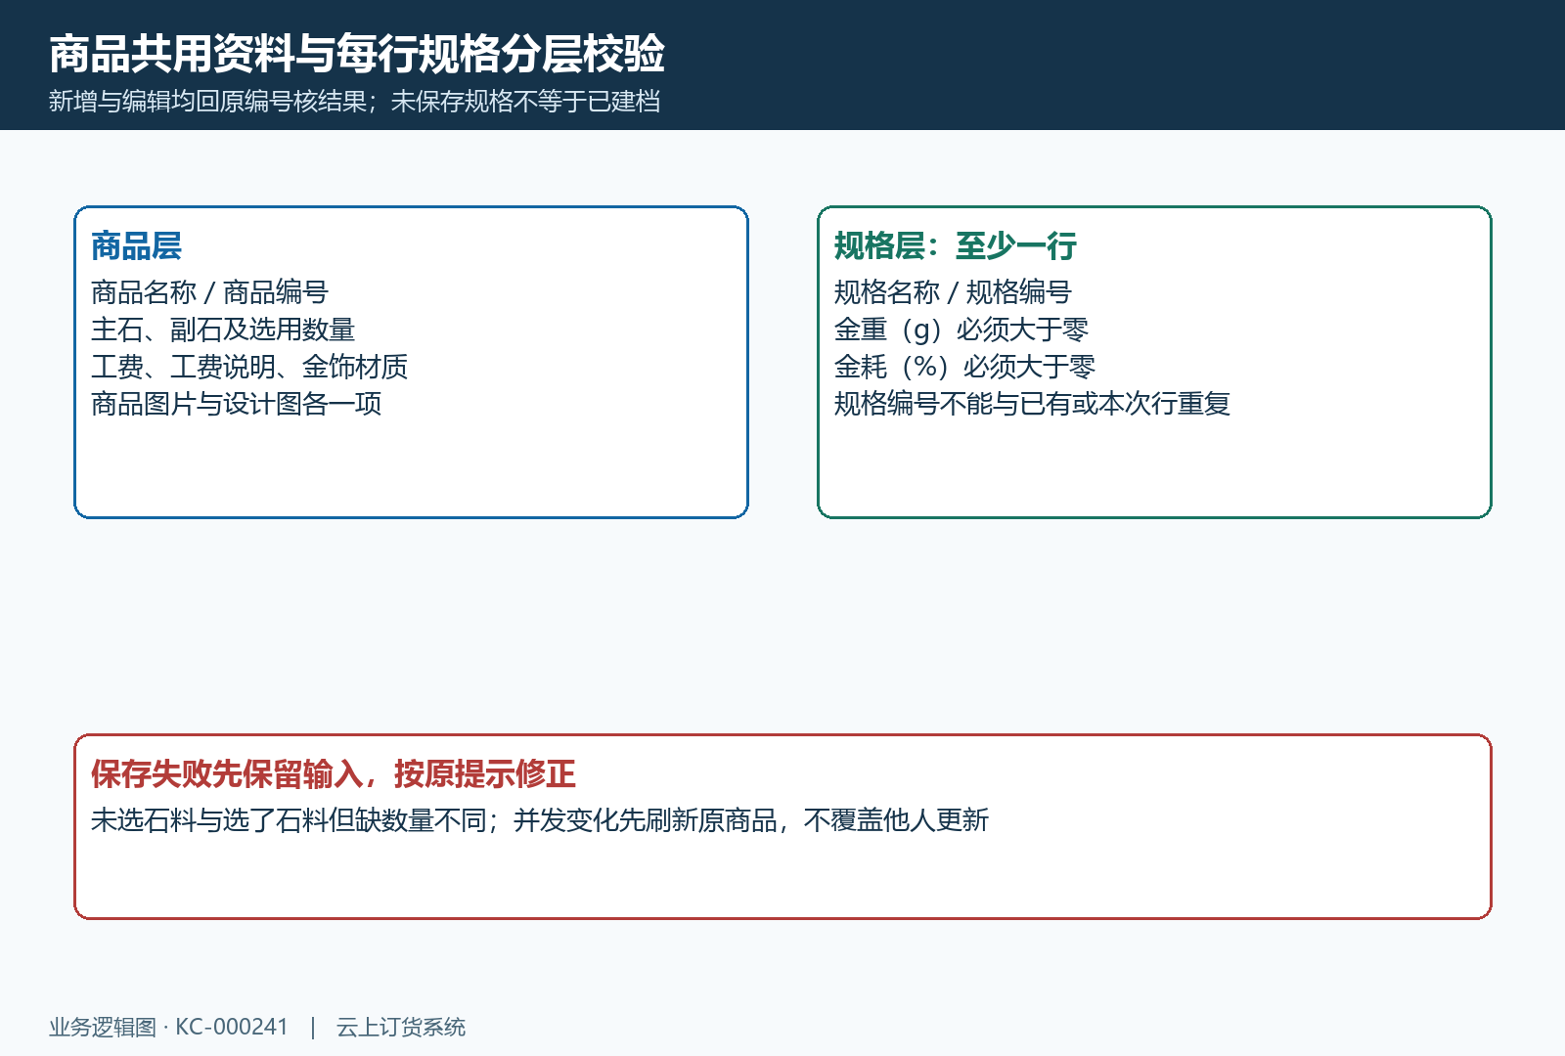
图2：商品层共用石料、工费和材质，规格层分别填写编号、金重与金耗；至少一行规格，正数和唯一性校验逐项核。

按金费工费石费回算价格，不混用数量口径
商品详情列出当前系统金价，规格表分开显示金重、金耗、金费、工费、石费与价格。先算含金耗的计费重量：金重乘以一加金耗除以一百，再乘材质含金比例除以一百及系统金价，形成金费；金费按金额精度保留两位。规格价格是在这一金费基础上加商品工费与石料计费金额。金耗增加的是计费重量，含金比例调整的是金料金额，二者不能互换。
例如只为演示计算，某规格金重十克、金耗百分之十，计费金重为十一克；含金比例百分之七十五、系统金价假设四百元每克，金费为三千三百元。再加假设工费二百元、汇总石费一百元，得到三千六百元。这里的金价和费用都是计算示例，不是当前企业价格或行情。实际核对从原规格保存值取数，不从图片中估重量，也不以普通按件商品单价代替金费。
石费要拆开看主石与副石。每类选中石料的材料费按保存的石料重量乘单价计算，镶石费按保存的镶石费乘选用数量计算，再汇总主副石的两类金额。当前材料费这一项没有再次乘选用数量，不能把两类金额合并后整体乘数量。数量改变而石费变化不符合预期时，先查究竟是材料费、镶石费还是原石料规格不同，不直接把差额补进工费。
缺少当前系统金价时，不能按“零金费所以免费”验收商品；先补核企业金价记录和实际显示分项。修改材质含金比例或系统金价可能影响相关商品当前价格，调整前先确认范围，调整后逐项回算。自动更新的波动值不能当作金耗百分比使用，也不能把最新参考值当成已经执行更新的结果。已有报价和订单保留自己的业务结果，目录当前价格变化不证明旧报价已重新确认。
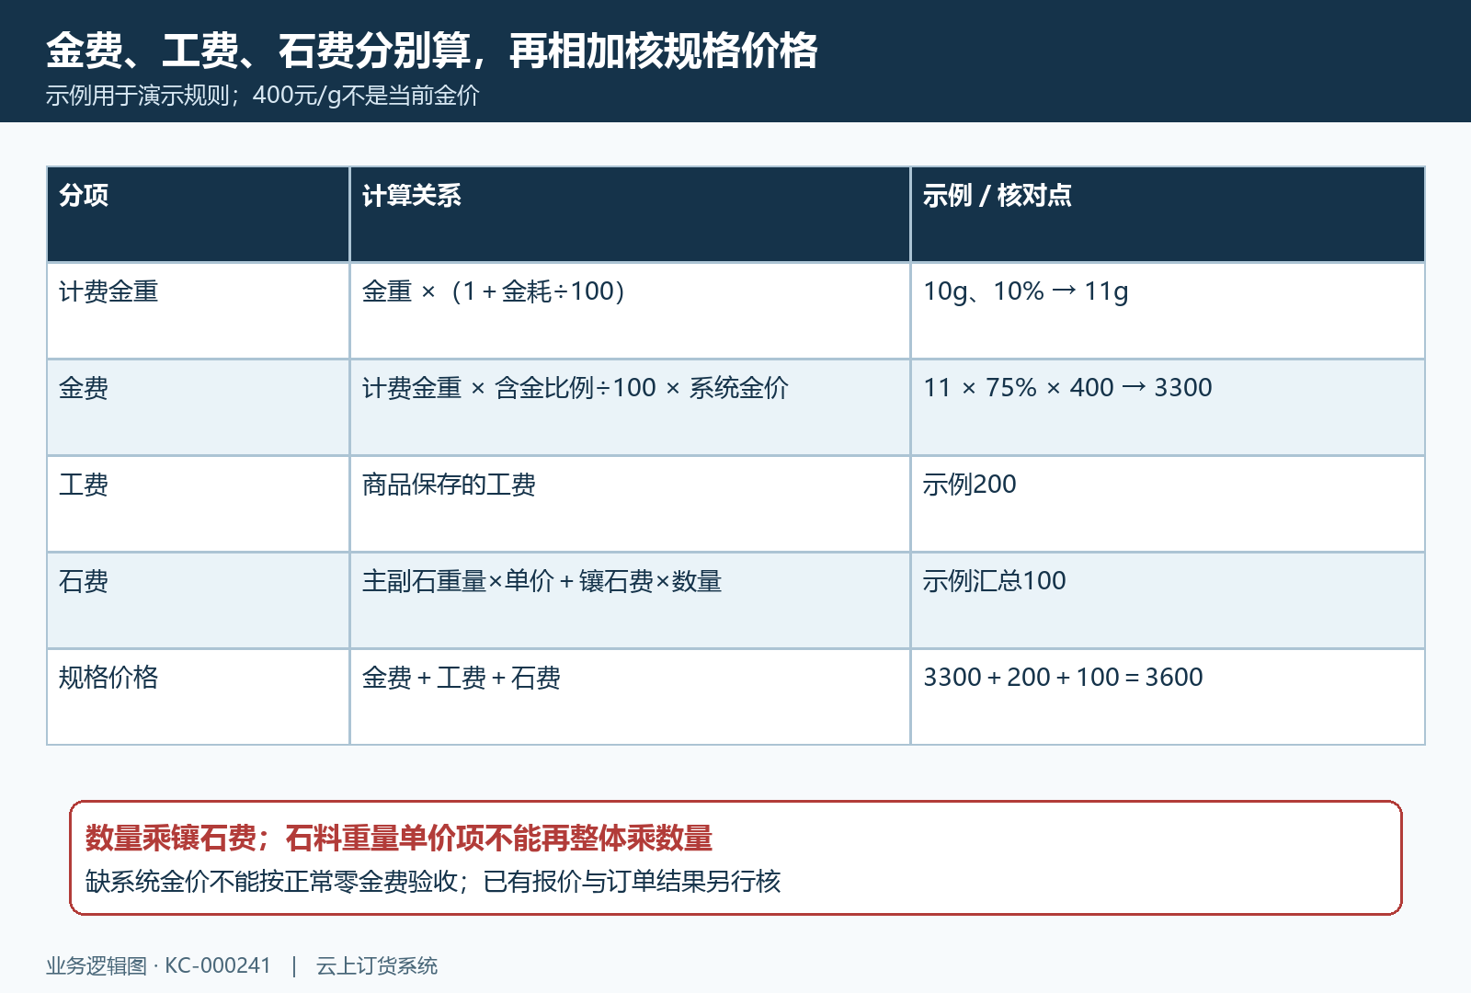
图3：十克金重、百分之十金耗形成十一克计费重量，按示例含金比例和系统金价得到金费，再加工费与石费。数量只乘镶石费项。

维护经营说明文件，核保存后版本与适用范围
基础设置的“规则说明”分为编码规则、手寸标准、售后政策和字印证书四栏，页面提示支持图片及文档格式，包括图片、便携文档、文字文档和表格文件，每栏最多九项。把文件放到对应栏目，避免把售后政策放进编码规则，也不要用同一张宣传图填满四栏。文件需要可读且能辨认适用款式、尺寸单位或说明版本，业务人员才能把客户问题对应到原资料。
编码规则用于解释企业怎样识别商品和规格，不能解除商品编号及规格编号的唯一性要求。手寸标准用于解释尺寸测量与适用范围，不替代规格中的金重和金耗；同一手寸若有不同款式，应在说明中明确适用对象。售后政策交代实际可受理范围与条件，商品资料保存成功并不说明售后已经处理完成。发生售后仍要回原订单、实物和处理记录核结果。
“字印证书”是说明文件栏目，商品编辑本身的图片和设计图位置没有据此变成逐件证书自动验证入口。如果某款需要具体检测或证书编号，应先核原业务所用资料和适用商品，不能声称传到这一栏就已经给全部商品绑定证书。面向客户引用说明时，也应说明实际对应款式及文件版本，避免客户将统一说明误认作自己订购实物的检测结果。
选择文件后点击保存，核成功提示，再重新打开对应栏目确认文件仍在且内容可读；保存失败按原消息处理，未成功保存的选择不当成交付版本。新旧说明同时存在时，先辨清生效范围，不能让两个相反规则共同作为报价依据。计价字段调整与说明文件调整要分别回验，文字写“已更新”不证明金价、规格或原订单结果也随之更新。
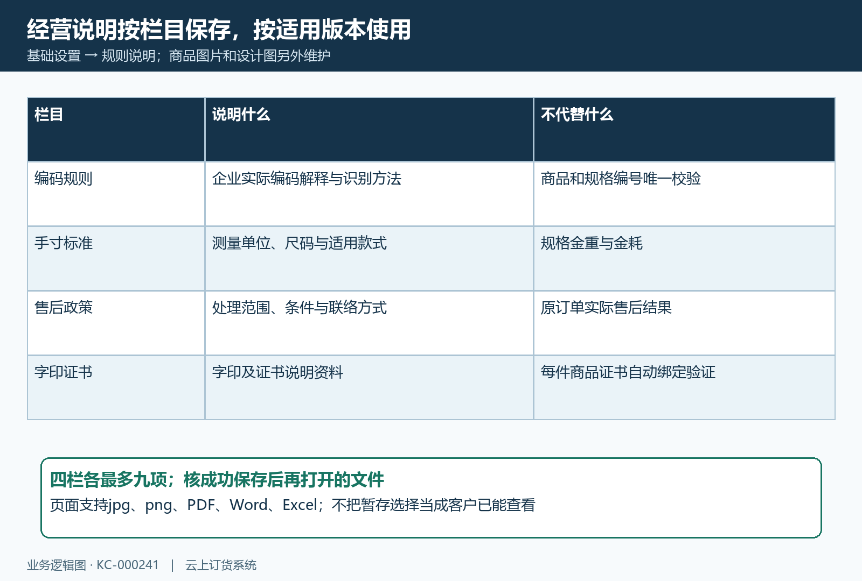
图4：编码规则、手寸标准、售后政策和字印证书分栏保存，每栏最多九项；经营说明不代替具体规格计价或每件商品证书验证。

保存后回原商品核结果，沿首个差异处理引用
完成录入后刷新商品管理列表，再按原商品编号重新打开详情，核名称、材质、主副石、选用数量与工费说明，逐行核规格编号、金重金耗及金费工费石费。详情可能沿用已打开的缓存数据，不能拿同一个旧弹窗证明刚修改的值已生效。商品能搜到、当前价格正确、客户原报价确认正确是不同结果，本篇资料准备以原商品和原规格回验为准。
金额不同先找首个分项差异：金费查金重、金耗、含金比例及当前系统金价；石费查所选石料规格、保存的重量单价和数量对应镶石费；工费查商品保存值和说明。若同名石料或材质已经调整，不凭名称相同判断原资料也已同步。保留修改前后分项与发生时间，交给商品维护或报价岗位核原记录，避免用整体调价掩盖某个字段的错填。
删除商品或已保存规格遇到未完成报价的订单引用提示时，先查原商品、原规格与对应报价业务，确认引用是否真实有效。当前检查针对尚未确认报价的有效订单引用，不能推广成全部历史成交、已付或已交付订单都由同一删除检查覆盖。不要为了让资料删除成功而删除原订单或改变报价状态；真实业务该如何结束，由对应报价与订单流程处理后再核。
交接时记录原商品和规格编号、发生时间、当前提示、计划修改内容及脱敏分项依据；若已有报价或履约结果，同时保留对应原单线索。入口缺失、保存被拒、价格不符和删除引用受限分别交接，不反复新建相似商品重试。后续报价以原商品资料为依据，还须核客户选配、报价确认及订单保存结果；不能用一次商品保存代替客户下单、收款和交付验收。
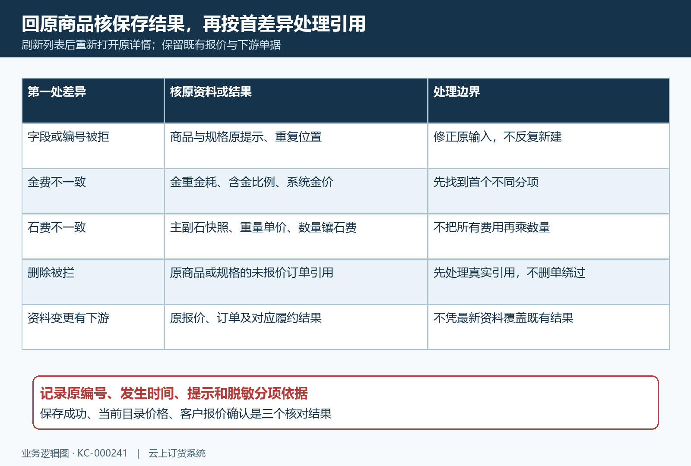
图5：保存后刷新原列表重新开详情，逐项核金费工费石费；未报价订单引用的删除保护与已有订单业务结果分别处理。

